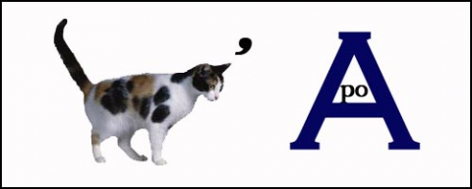 ко-ро-в- а

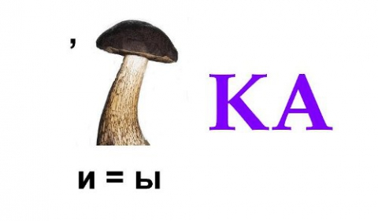рыб-ка

ПОРТФЕЛЬ

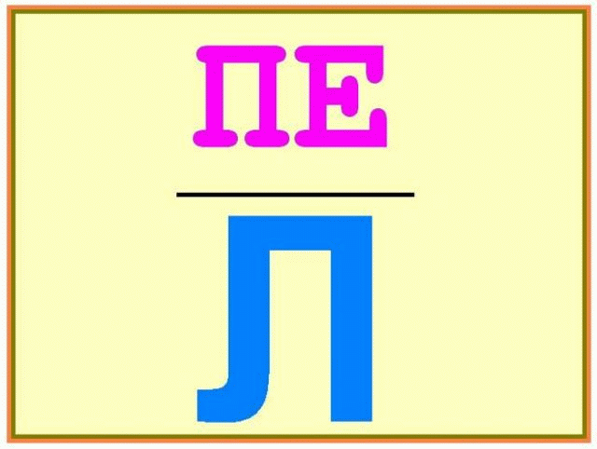
ПЕ-НА-Л

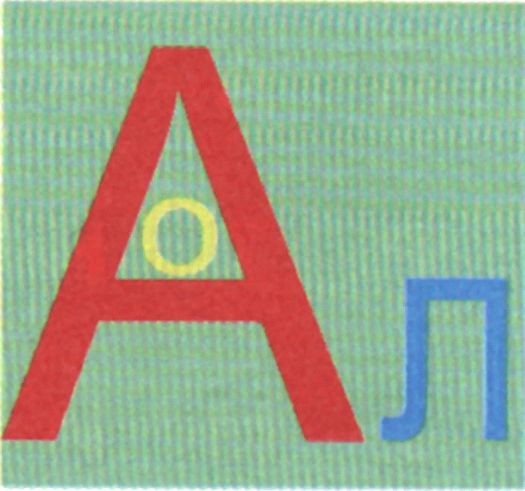о-в-а-л

СЛО – В - О

В –О-СЕМЬ

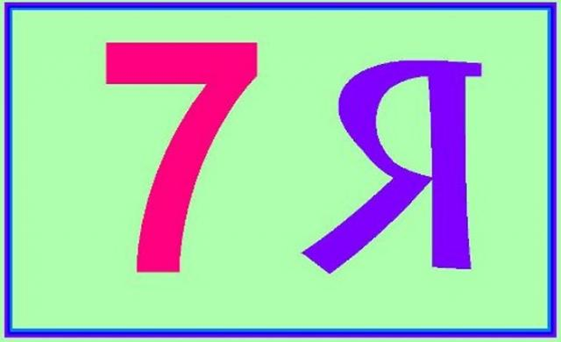

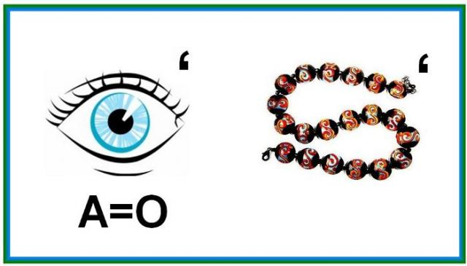 гло-бус

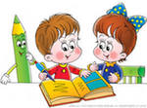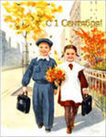

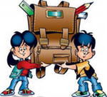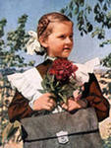
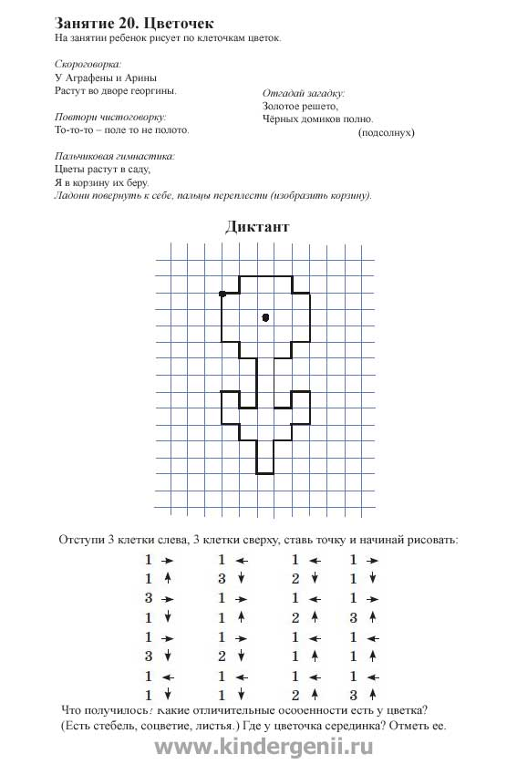

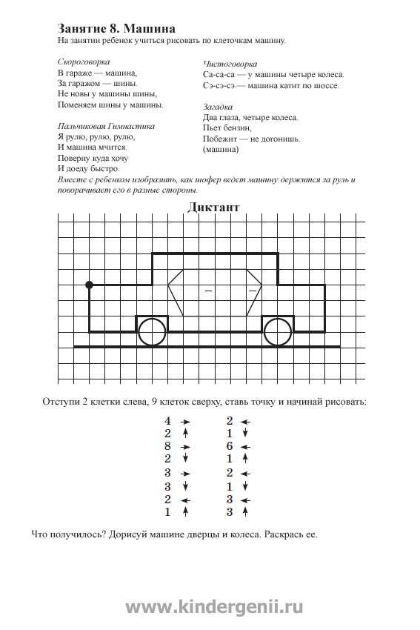

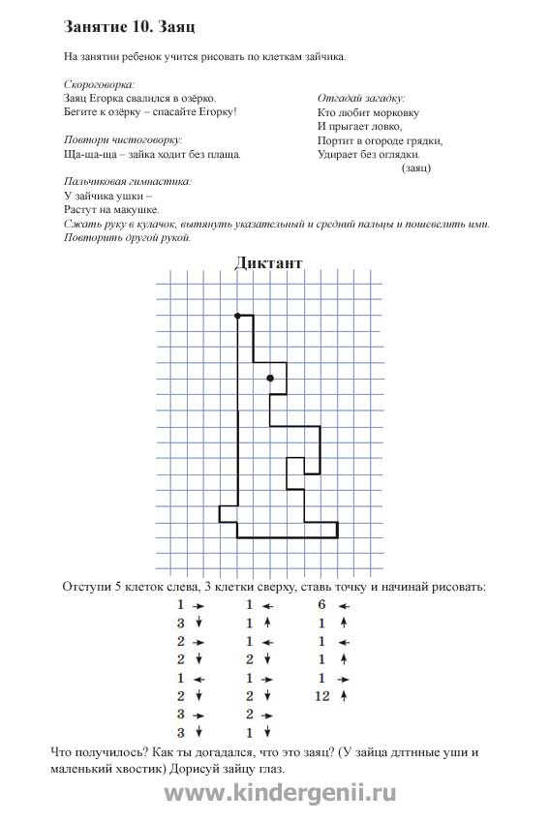

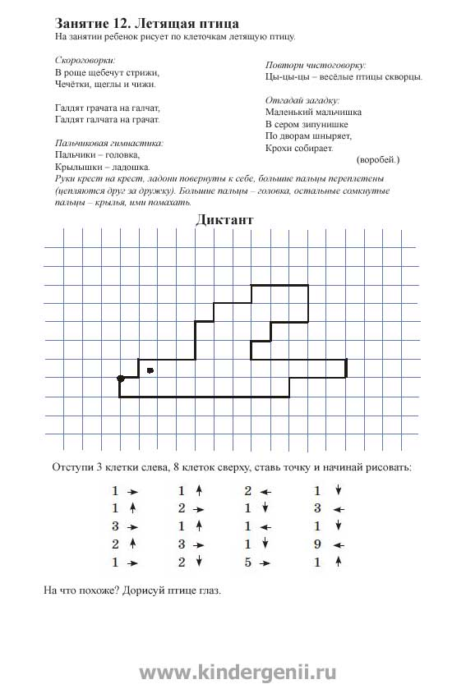

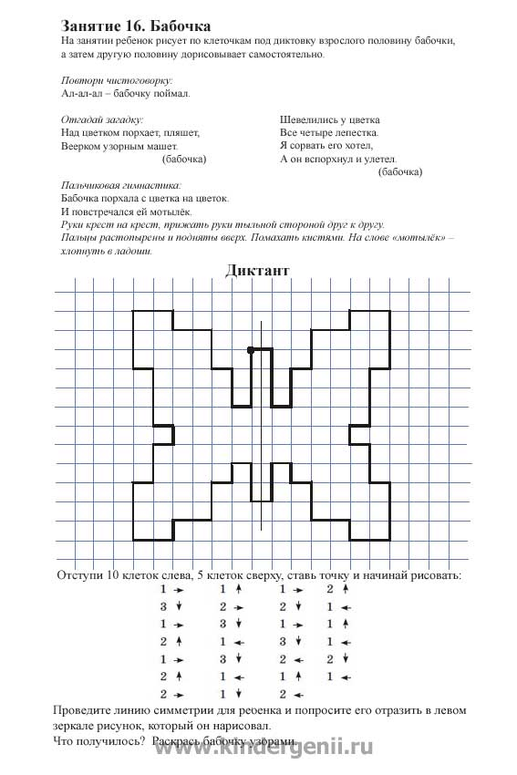

Пальчиковая гимнастика.
Тема: ДИКИЕ ЖИВОТНЫЕ
На лужок пришли зайчата,  Медвежата, барсучата,  Лягушата и енот:  На зелёный, на лужок,  Приходи и ты, дружок.  « Зайчик-кольцо»  Прыгнул заинька с крылечка  И в траве нашел колечко.  А колечко непростое-  Блестит, словно золотое. | Сгибание пальцев в кулак в ритме  потешки.  При перечислении животных  считать пальцы на обеих руках  поочерёдно  Упражнение основано на переходе из  одной позиции в другую:  а) пальцы в кулачок, выдвинуть  указательный и средний пальцы  и развести их в стороны;  б) большой и указательный  соединить в кольцо.

